**Детская зависимость от сладостей. Как избежать?**

**Детское поликлиническое отделение №12 СПб ГБУЗ ГП №37**

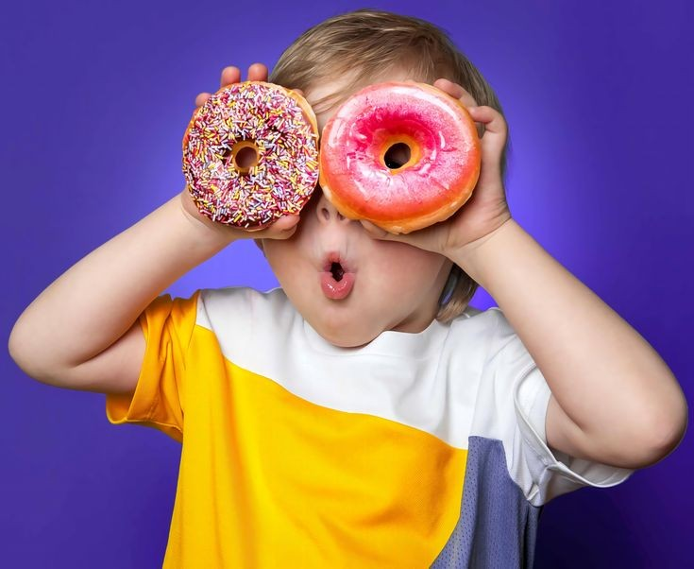 В современном обществе родители сталкиваются с нарастающей проблемой чрезмерного употребления детьми сладких продуктов. Это явление имеет серьезные последствия: **избыточное количество сахара может вызывать ожирение, кариес зубов и развитие сахарного диабета 2 типа**. Но не только здоровье страдает — пристрастие к сладкому также негативно сказывается на поведении детей.

**Причины возникновения зависимости:**

* Доступность. Сахаросодержащие продукты повсюду: от магазинов до кафе.
* Психологические факторы. Сладости часто ассоциируются с наградой или способом утешения.
* Физиология. Сахар вызывает выброс дофамина — гормона удовольствия, что приводит к формированию устойчивой привычки.

**Рекомендации родителям:**

- **Контроль рациона**. Ограничьте потребление конфет, сладких напитков и печенья. Установите режим приемов пищи, чтобы ребенок меньше тянулся к сладкому в перерывах. Рекомендуем держать запасы сладостей к минимуму.

- **Замена сладостям**. Предложите ребенку альтернативы: сухофрукты, свежие ягоды или природные десерты.

- **Снижение рекламы**. Ограничьте просмотр мультфильмов и программ с рекламой сладостей — снизьте визуальный «запрос» на сахар.

- **Еда как игра**. Превратите фруктовую нарезку в веселую творческую задачу: украшайте тарелки забавными лицами из ягод или экспериментируйте с формами бутербродов.

- **Семейное правило**. Установите внутри семьи правило: если кто-то ест десерт, другой выбирает полезный вариант, например яблоко.

- **Ограничение доступа**. Убирайте глаз с вредных продуктов, чтобы уменьшить их привлекательность.

- **Альтернативные перекусы**. Вместо привычных сладких перекусов предлагайте натуральные йогурты или полезные закуски.

- **Личный пример**. Будьте образцом для подражания — сокращайте свое собственное потребление сахара вместе с детьми.

- **Объяснение последствий**. Говорите простыми словами о возможном вреде сахара для здоровья и самочувствия.

- **Поощрение правильного поведения**. Хвалите ребенка за правильные выборы в питании — это повысит его мотивацию.

- **Избегайте крайностей**. Не стоит полностью запрещать сладкое; лучше найдите разумный баланс.

И самое главное — любите своих детей такими, какие они есть. Помните, каждый шаг к здоровому образу жизни важен, даже самый маленький.

**Заботясь о здоровье, вы формируете у них правильные привычки на всю жизнь!**

Врач по гигиене детей и подростков

Илюхина О.А.

2025г